鉴往昔历史--读近现代史影视作品有感
计算机231林芙巧202307020120
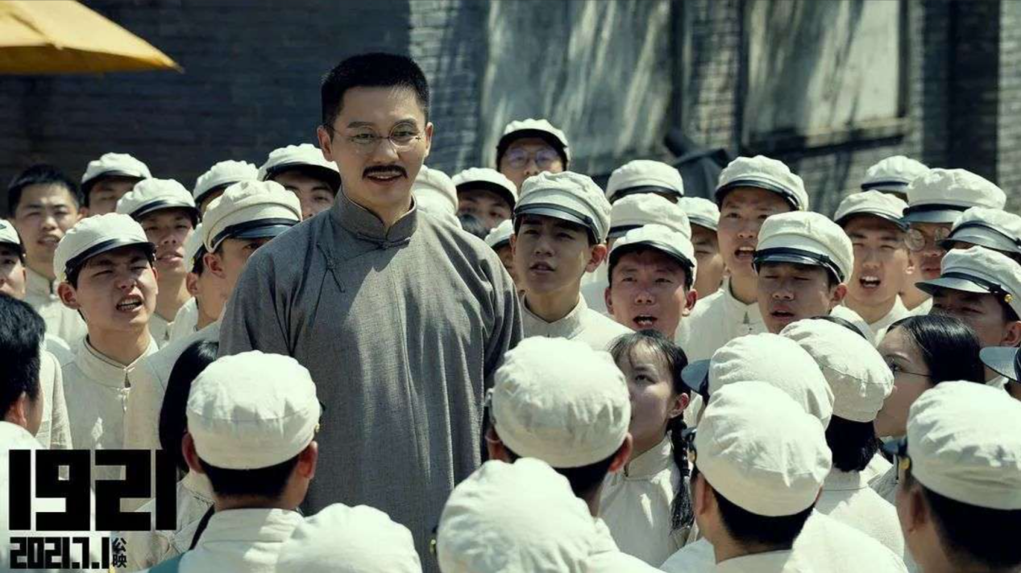

近现代中国的影视作品在我们大学生了解中国近现代史的过程中扮演着重要的角色，它通过叙述历史、描绘社会变迁，向我们展示了一个个生动的故事。这些作品不仅反映了历史的真实情境，也以各种方式呈现了当今中国社会的方方面面。以下内容我将通过我了解过或鉴赏过的著名影视作品，谈谈我在这些作品中感受到的对中国近现代史和当今形势的思考。
首先，近年来涌现的一些以历史为题材的影视作品，如《建党伟业》、《1921》等，通过历史事件的再现，向观众展示了中国共产党从成立到崛起的历程，以及国家在改革开放后的发展轨迹。这些作品通过生动的情节和鲜活的人物形象，让观众更加深入地了解了中国近现代历史的曲折与辉煌。观影过程中，我深感这些历史题材的影视作品在向观众传递着爱国主义、奋斗精神等正能量，同时也让我对中国过去的困境和奋斗历程有了更为深刻的理解，更对国家历史的发展有了更深层次的认知，对中国共产党的事业有了更坚定的拥护。
然而，影视作品并非仅局限于历史题材。一些以当代社会为背景的作品，如《人民的名义》、《都挺好》等，则通过塑造现实生活中的人物和情节，反映了当今社会的方方面面。这些作品以生活化的表达方式，深刻刻画了社会中存在的问题，如官场腐败、家庭困扰等，引起了观众对社会现象的深思。观影中，我感受到这些作品对于当代社会的触及，让我更加关注身边的人与事，对社会的种种现象有了更为细微的体悟和理解，同时对我的自身成长和人格塑造起到了重要作用。
影视作品也通过对个体命运的叙述，将宏观历史与微观人生相结合，使得观众更容易产生情感共鸣。例如，电影《芳华》通过描绘一群年轻人在军队文工团的经历，展现了那个特殊历史时期下的青春与理想。这类作品通过讲述普通人的故事，让观众更容易与影片中的角色产生情感共鸣，感受到历史变迁对个体命运的影响。我在观看这样的作品时，常常感叹历史的荣辱对每个人都有这重要的影响，时代的每一粒灰尘落在个人的头上都是一座山，每个个体的经历都承载着时代的记忆。
此外，一些涉及社会问题的纪录片，如《穹顶之下》、《十年》等，以其真实记录和深刻剖析，直面社会问题，引起广泛关注。这类作品让观众更直观地感受到社会问题的严峻性，激发了观众们对社会现象深层次原因的思考。在观看这些纪录片时，我时常被深深地触动，同时也感到一种社会责任的担当，鼓励我更加努力地学习和成长，积极地参与社会改革的过程。
总的来说，通过影视作品的观看，我深刻体验到中国近现代史和当今社会形势的复杂多变。这些作品以各种方式呈现历史的荣光和曲折，同时也揭示了当下社会的种种问题。在面对这些影视作品时，我不仅仅是观众，更是思考者和参与者，由此产生强烈的情感共鸣，因而激发出更多对国家和社会的热爱与担当。通过这些作品，我更加深刻地认识到每个时代都有其特殊性和复杂性，每个人都是时代的见证者和参与者，而作为一名新时代的大学生，走在时代前列的弄潮儿，我也应积极参与到时代发展的过程中，为建设更好的社会贡献自己的力量。

